**DOCUMENTO**

**guida all’utilizzo dei documenti allegati al parere dell’organo di revisione al bilancio di previsione**

**2023-2025**

**GUIDA ALL’UTILIZZO DEI DOCUMENTI WORD E EXCEL**

Il parere dell’Organo di Revisione sulla proposta di bilancio di previsione 2023-2025 è disponibile in un file **.ZIP**

Si consiglia di salvare il file nella cartella in cui si intende lavorare e quindi procedere con la **funzione di winzip** “**estrai qui**”.

Da questa operazione verrà generata una nuova cartella, al cui interno sono presenti i seguenti **due file**:

* Testo word (**Parere_Bilancio_Previsione_2023-2025.doc**)
* Cartella Excel (**TabPrev2023-2025.xls**)

**Attenzione**:

L’utilizzo del modello di parere in questa versione presuppone una discreta **confidenza** con gli applicativi di Microsoft Office **EXCEL** e **WORD** e con le rispettive guide (attivabili con il tasto **F1**).

È comunque possibile inserire nel documento WORD le tabelle prodotte nel file Excel con la semplice funzione COPIA + INCOLLA e cancellando le tabelle Excel collegate: in questo caso le tabelle saranno automaticamente trasformate in tabelle WORD, modificabili all’interno del documento stesso, ma saranno prive delle funzionalità presenti nella cartella Excel non essendo collegate. E’ possibile, quale ulteriore opzione, inserire nel documento WORD le tabelle prodotte nel file Excel anche come “immagine” cancellando le tabelle Excel collegate e anche in questo caso saranno prive delle funzionalità presenti nella cartella Excel non essendo collegate e non essendo modificabili.

**Attenzione**:

Volendo spostare i due file in altra parte del vostro archivio o in altro pc, per evitare di perdere i **collegamenti** presenti tra loro è indispensabile **spostare l’intera cartella!**

**Attenzione**: L’utilizzo della versione più avanzata riscontra **tempi di latenza** (variabili in funzione delle caratteristiche del pc sul quale è installata) riscontrabili in occasione di modifiche alle tabelle xls o di aggiornamenti del documento word, dovuti all’aggiornamento dei dati.

**Come procedere con la relazione**

**La cartella Excel** per sfruttare al meglio le potenzialità di questo lavoro è necessario **prima** compilare tutti i fogli presenti nella cartella **TabPrev2023-2025.xls.**

**Il testo WORD**

All’apertura del documento WORD compaiono alcuni messaggi: 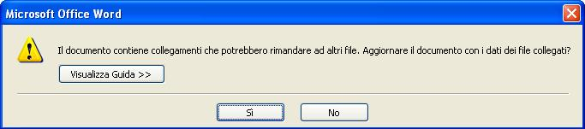

Rispondere “**SI**” se si intende **aggiornare automaticamente** il contenuto delle tabelle collegate con la cartella Excel; rispondere “**NO**” per mantenere i dati risultanti dall’ultimo salvataggio.

Se compare il seguente messaggio in apertura

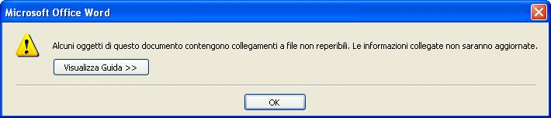

premere **OK** per procedere: in questo caso una o più tabelle collegate alla cartella Excel hanno perso il collegamento, per cui sarà necessario **ripetere la procedura di importazione** per avere il testo della relazione aggiornato.

Il documento è ora aperto; in alto, sotto la barra dei menù comparirà un messaggio di disattivazione delle **macro**

Dialogo3

Premere opzioni e quindi nella maschera successiva selezionare “**Attiva il contenuto**” e premere **OK**: questo comporterà una automatica chiusura e riapertura del documento.

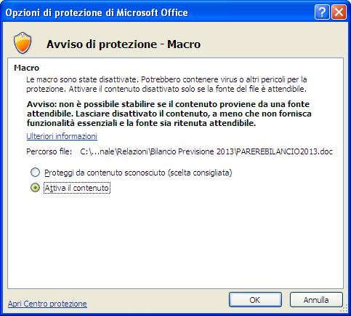

Il documento WORD si apre con un modello di **verbale di riunione** e a seguire il **sommario** con collegamento ai paragrafi del testo.

Si consiglia, ad ogni modifica del testo WORD, di **aggiornare il sommario** (solo numeri di pagina) posizionandovi il mouse e quindi con il tasto destro selezionare in sequenza:

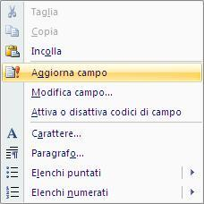

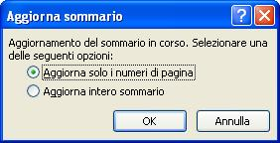

Tutti i suggerimenti, i richiami per memoria, i testi alternativi, sono **segnalati con un diverso colore** per rammentare la necessità di **cancellare o effettuare la scelta**. Per rendere il testo omogeneo si consiglia di utilizzare la funzione “**Copia + Incolla formato**”:

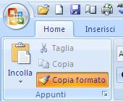

Le tabelle sono copiate dalla cartella XLS ed inserite nel documento come **oggetti collegati** con la funzione “**Incolla speciale + incolla collegamento + foglio di lavoro excel/Formato HTML”:** lo **spostamento** della tabella all’interno del foglio XLS ne cambia la visualizzazione e rende **necessario effettuare nuovamente la procedura** di “Incolla speciale”.

Le tabelle sono **accessibili anche da WORD**: occorre posizionare il mouse sopra la tabella, cliccare il tasto destro, selezionare “Oggetto collegato Foglio di lavoro” e “Collegamento Modifica” (o “Collegamento Apri”). L’accesso è anche possibile direttamente: a ciascuna tabella in WORD è stato applicato il **collegamento ipertestuale** alla corrispondente tabella nella cartella EXCEL (**occorre in questo caso che il file Excel sia aperto**).

Effettuando modifiche nella cartella XLS può capitare che il risultato nel testo WORD non sia **automaticamente aggiornato**: in questo caso basta collocare il mouse sopra l’oggetto (tabella) e **con il tasto destro** selezionare “**aggiorna collegamento**” come da immagine sotto riportata.



Se compare il messaggio



premere **OK**: sarà qui necessario **ripetere la procedura di importazione** con “Incolla speciale” per avere il testo della relazione aggiornato.

Il **risultato finale** dovrà in ogni caso essere **attentamente controllato**, sia nella parte tabellare che nel testo della relazione. Si ribadisce la necessità di prestare attenzione a togliere tutti i suggerimenti, dopo avere effettuato le opportune scelte, rendendo quindi il testo graficamente omogeneo.

**N.B.** Nel caso in cui l’aggiornamento della tabella non funzioni si può copiare la tabella che si desidera riportare nel file word selezionandola dal file Excel, posizionarsi nel file word, selezionare “incolla speciale”, “incolla collegamento” e poi selezionare “foglio di lavoro Excel oggetto” e la tabella verrà riportata nel file word e sarà collegata con la corrispondente tabella Excel.